Инструкция для восстановления пользовательской панели инструментов

Если пропали все панели инструментов:

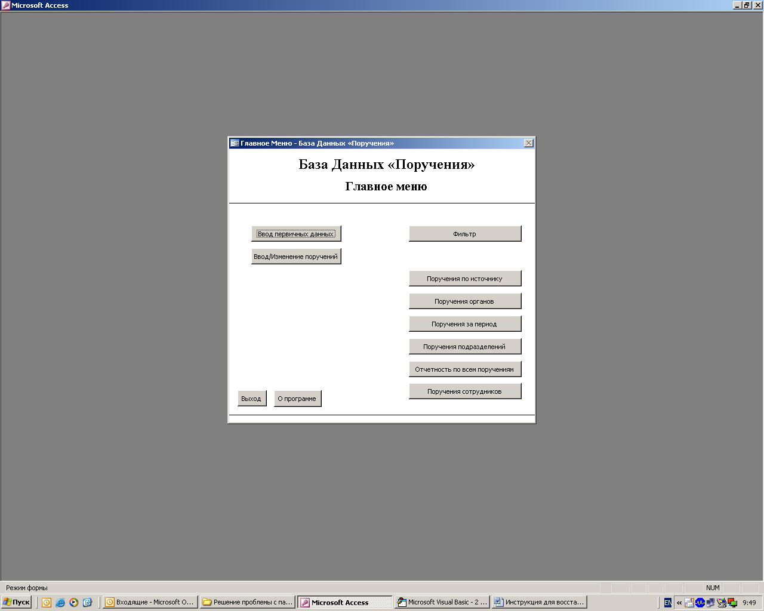

необходимо выполнить следующие действия:

- нажать Alt+F11 (появится редактор VBA)
- выбрать форму «Главное меню» 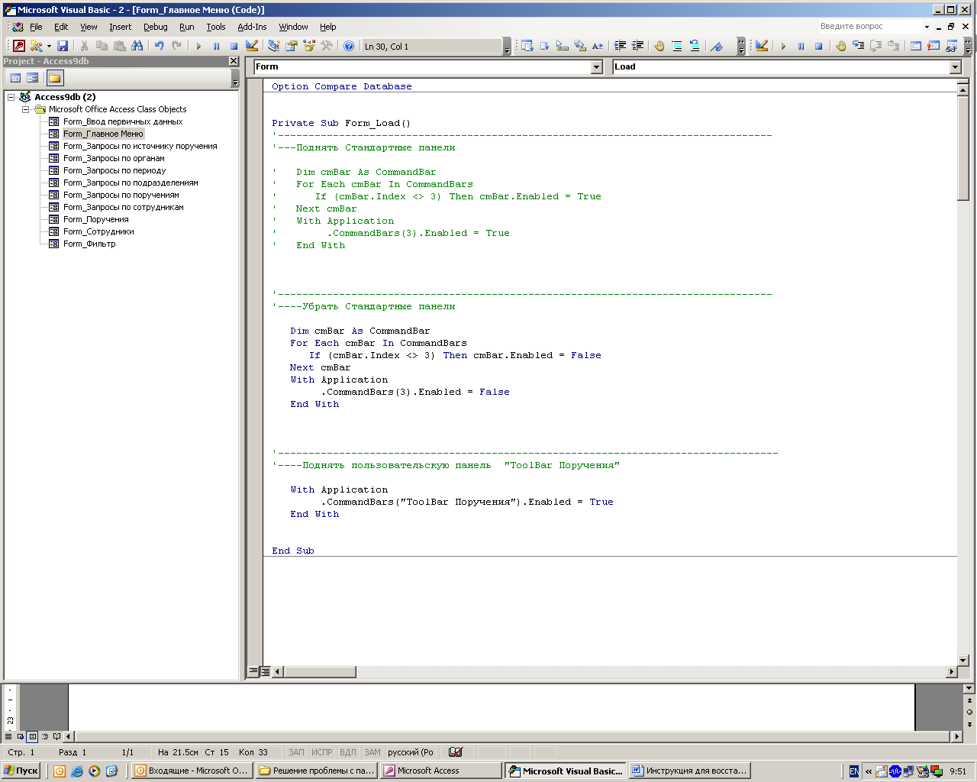
- найти процедуру Private Sub Form_Load()
- убрать кавычки из первой части процедуры «Поднять Стандартные панели» 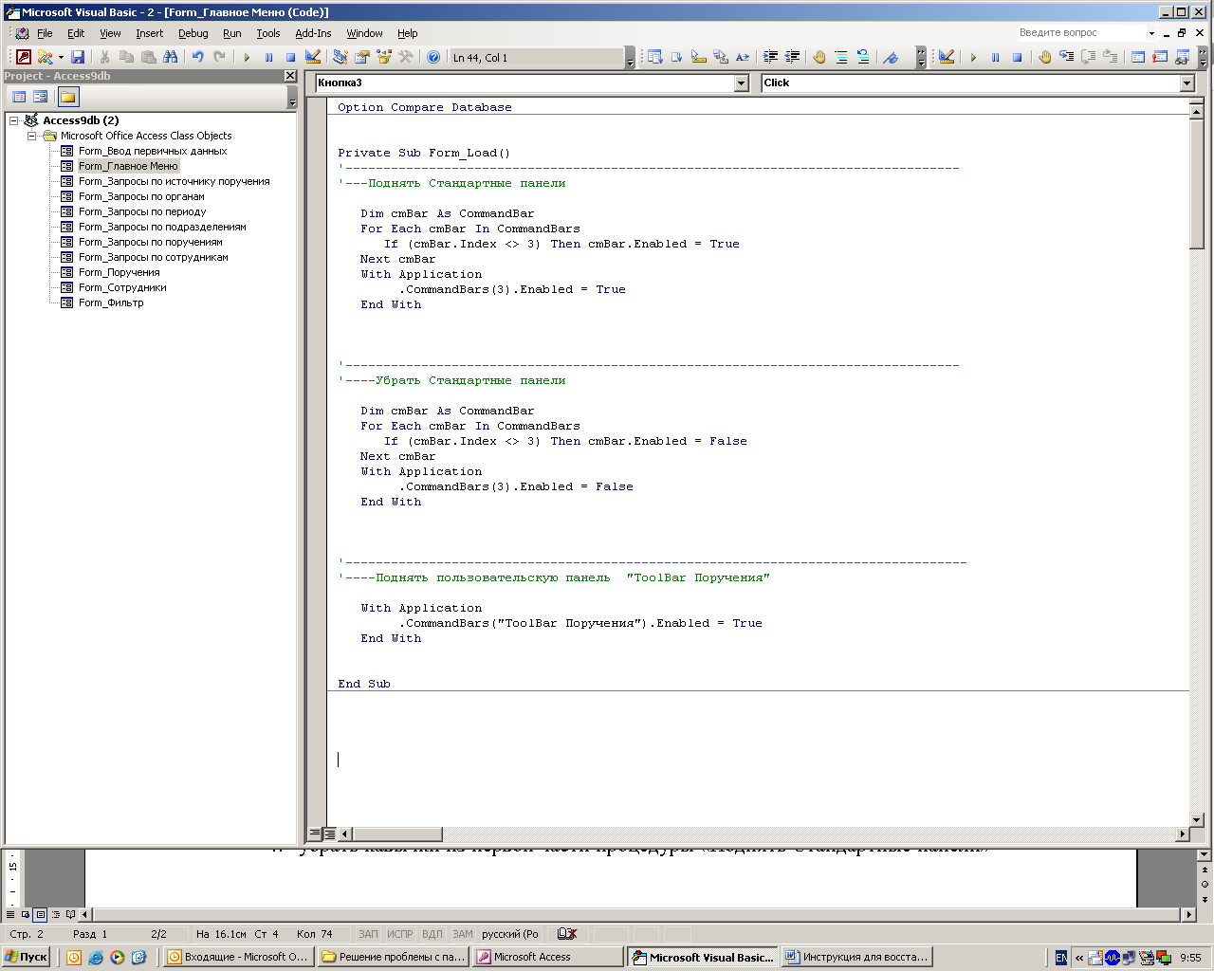
- поставить кавычки на второй части процедуры «Убрать стандартные панели»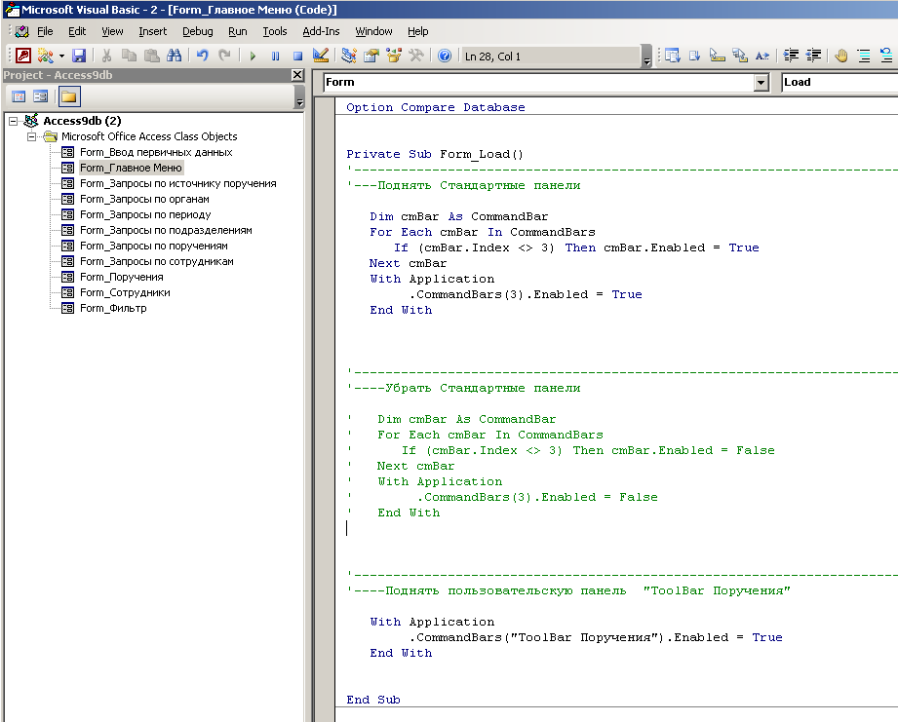(нужный вид кавычки ставятся клавишей русская буква «э» при выбранном английском языке)
- сохранить изменения
- закрыть редактор VBA
- выти из приложения (кнопка «Выход» на главном меню приложения или крестик в верхнем правом углу (стандартно для MS приложений))
- запустить приложение
- должны восстановиться стандартные панели инструментов 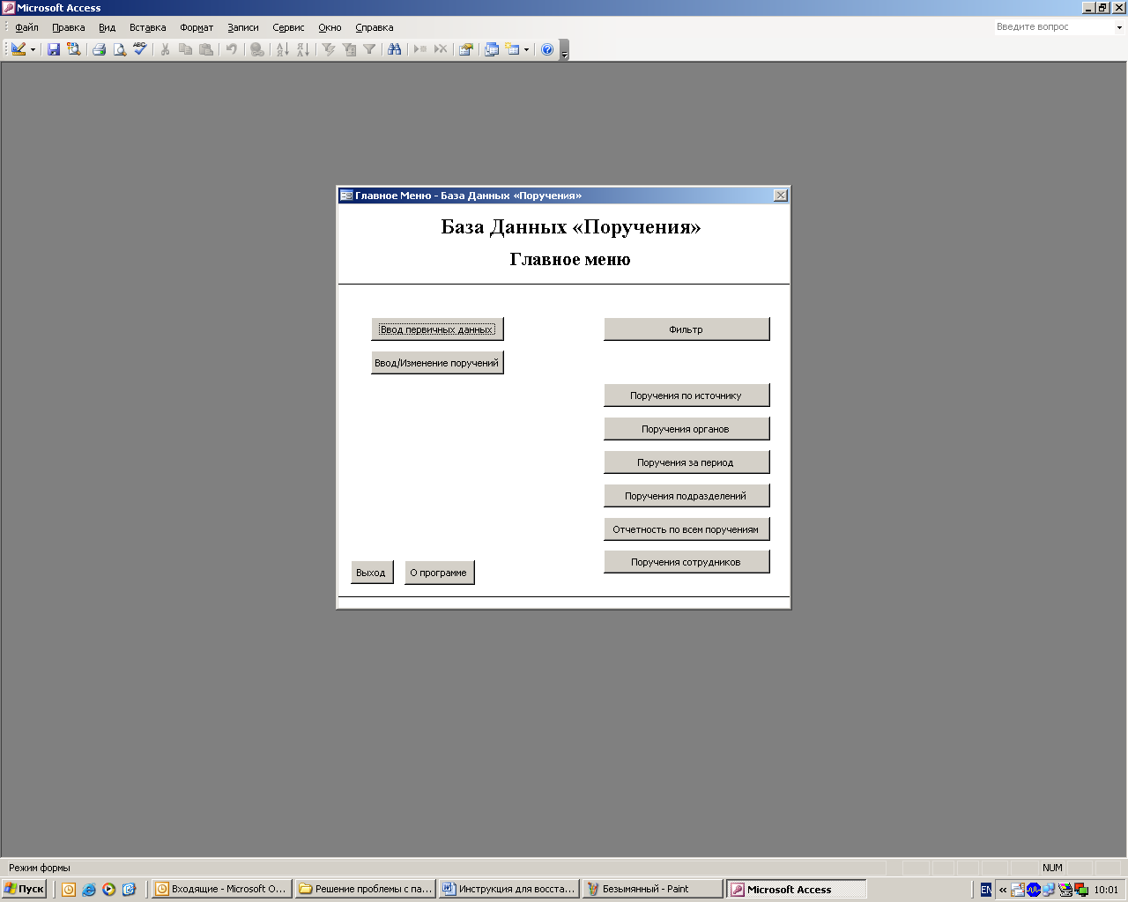
- навести мышь на область панелей, и нажать правую кнопку мыши
- в появившегося меню нажать на панель «ToolBar Поручения» 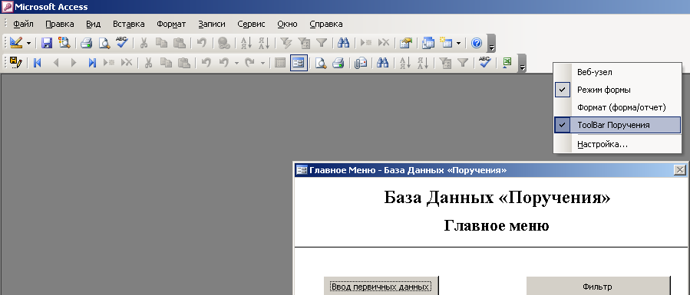должна появиться «птичка» напротив названия панели, а в области панелей появиться пользовательская панель инструментов «ToolBar Поручения»
- нажать Alt+F11 для перехода в редактор VBA
- зайти на форму «Главное меню» и вернуть все в исходное положение (кавычки на ранее закавыченном коде убрать, а на расковыченном коде поставить )
- закрыть и запустить приложение

